新 书 推 荐

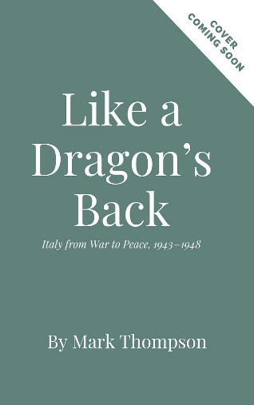
中文书名：《龙脊之上：从战争走向和平的意大利，1943—1948》
英文书名：LIKE A DRAGON’S BACK: Italy from War to Peace, 1943–1948
作 者：Mark Thompson
出 版 社：Head of Zeus
代理公司：ANA/Jessica Wu
页 数：544页
出版时间：2027年9月
代理地区：中国大陆、台湾
审读资料：暂无（可先登记兴趣）
类 型：历史
版权已授：美国、加拿大

内容简介：

本书记述了现代意大利如何从墨索里尼法西斯政权废墟中重建的故事。

1943年墨索里尼倒台后，意大利陷入内战，成千上万的共产党游击队员在战后势力达到顶峰，他们渴望彻底清算旧政权，建立一个全新的社会主义共和国。而另一边，盟军为防范苏联势力渗透，选择维持原有行政体系，致使一些法西斯分子继续把持地方行政、警务与司法权力，未被清算。在这个对峙的混乱时刻，一位寂寂无闻的前梵蒂冈官员阿尔契德·加斯贝利作为中间力量，登上了政治舞台，成为意大利首位天主教民主党总理。

这是一段充满着大国角力、阴谋、冷战恐慌、冲突与暴力的历史。然而混乱之中，意大利却取得在文学、电影、绘画与设计领域的非凡成就——罗西里尼、德·西卡、卢奇诺·维斯康蒂等导演开创了意大利“新现实主义”电影运动，在世界影坛大放异彩；卡尔维诺、莫拉维亚、莫兰黛与娜塔丽亚·金茨堡等文学巨匠的作品，则被译成多种主流语言传遍全球。

汤姆森以独特的叙事能力，融政治史、军事史与文化史于一体，生动再现了这段意大利历史。

作者简介：

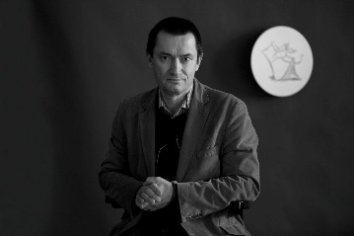
马克·汤姆森（Mark Thompson）博士，1959年出生于英国谢菲尔德，毕业于剑桥大学，现居牛津。曾担任编辑、记者、翻译和反核活动家，在20世纪90年代的大部分时间里，他曾为联合国驻巴尔干地区的机构工作，前南斯拉夫联合国维和行动（UNPROFOR）的政策分析师，国际危机组织（International Crisis Group）巴尔干项目负责人。他曾任教于东英吉利大学（University of East Anglia）历史系，研究领域涵盖二战期间及战后意大利的历史、第一次世界大战以及巴尔干地区的现代历史以及宣传与媒体史。其代表作《纸屋》（A Paper House: The Ending of Yugoslavia）记录了南斯拉夫解体。《白色战争》（The White War. Life and Death on the Italian Front 1915-1919）荣获2009年赫塞尔-蒂尔特曼历史奖（PEN Hessell-Tiltman Prize）。传记作品《出生证明：契斯传》（Birth Certificate: The Story of Danilo Kis）入围2013年美国国家图书评论家协会奖（National Book Critics Circle Award），并荣获2015年扬·米哈尔斯基奖（Jan Michalski Prize）及2016年劳拉·香农当代欧洲研究奖（Laura Shannon Prize）。

感谢您的阅读！
请将反馈信息发至：版权负责人
Email：Rights@nurnberg.com.cn
安德鲁·纳伯格联合国际有限公司北京代表处
北京市海淀区中关村大街甲59号中国人民大学文化大厦1705室, 邮编：100872
电话：010-82504106
公司网址：http://www.nurnberg.com.cn
书目下载：http://www.nurnberg.com.cn/booklist_zh/list.aspx
书讯浏览：http://www.nurnberg.com.cn/book/book.aspx
视频推荐：http://www.nurnberg.com.cn/video/video.aspx
豆瓣小站：http://site.douban.com/110577/
新浪微博：安德鲁纳伯格公司的微博_微博 (weibo.com)
小 红 书：“安德鲁读书”， “安德鲁童书”
微信订阅号：ANABJ2002


